3. בטבלה $10×10$ רשמו 100 מספרים שונים. בכל מהלך מותר לבחור מלבן שמורכב ממשבצות הטבלה ולהחליף את המספרים בכל זוג משבצות שסימטריות ביחס למרכז המלבן זה בזה ("לסובב את המלבן ב-$180°$"). האם אפשר תמיד להגיע תוך 99 מהלכים למצב שהמספרים מסודרים בסדר עולה בכל שורה משמאל לימין ובכל עמודה מלמטה למעלה?
תשובה: כן.
נבנה שיטה לעשות זאת.
במהלך הראשון, נחפש את המספר הכי קטן שרשום בטבלא, נבחר מלבן שהפינות הנגדיות שלו הן הפינה השמאלית תחתונה של הטבלא, והמשבצת של המספר הכי קטן, לאחר ההחלפה נקבל שהמספר הכי קטן בפינה, כמו שצריך להיות בסוף.
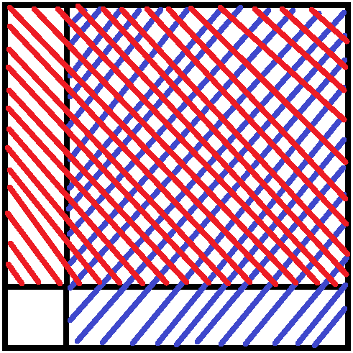
נרצה להמשיך בלי להרוס את מה שעשינו, נחפש את המספר השני הכי קטן, ונרצה להזיז אותו לאחת המשבצות הצמודות לפינה, בלי להרוס את הפינה, התחום הכחול מתאר את המשבצות שאפשר להחליף אותן עם המשבצת ליד הפינה, והירוק מתאר את המשבצות שאפשר להחליף אותן עם המשבצת מעל הפינה בלי להרוס.
ואנו רואים שתמיד אפשר לעשות את זה עבור אחד מהם.
מכאן נמשיך באותה השיטה, כל פעם ניקח את המספר הכי קטן שעוד לא שמנו במקום, ונרצה למקם אותו במקום טוב בלי להרוס מה שהיה קודם.
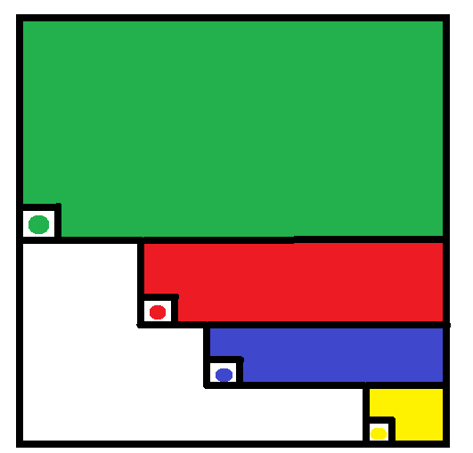
בכל רגע יש לנו צורת "מדרגות" בפינה השמאלית התחתונה, ואנו רוצים להרחיב אותה בלי להרוס את מה שהיה קודם, קל לראות שתמיד אפשר לעשות.
בציור רואים חלוקה של המקומות שנשארו לאזורים שמהם אפשר להחליף למשבצות טובות שמרחיבות את המדרגות (המשבצות עם העיגול המתאים), בצורה כזו רואים שתמיד האזורים הללו מכסים את כל הלוח ולכן תמיד אפשר להמשיך.
לאחר 99 מהלכים כל ה99 משבצות הראשונות מסודרות כמו שצריך, ולכן גם המשבצת המאה.

